4 кылааска тулалыыр эйгэ уруогун технологическай картата
Учууталлар: Никулина С.П., Назарова Н.В.
ҮөМК | Школа России
Уруок тиэмэтэ | Таатта сирин сэгэтэн
Уруок тиибэ | Саҥа билиини арыйар уруок
Уруок сыала | Таатта улууһун туһунан үөрэнээччи билиитин кэҥэтии;  О5олор ырытар, толкуйдуур, саҥарар дьоҕурдарын сайыннарыы;
Тустаах үөрэх биридимиэтин үөрэтии түмүгэ: | Таатта улууьун туһунан билэр  Тиэкиһи, каартаны кытта үлэлиир  Ыйытыыга эппиэттиир, сэһэргэһэр.
Үөрэх сатабылларын сайыннарыы түмүгэ | Ытык өйдөбүллэри иҥэрии түмүгэ  Үөрэххэ интириэстээх, баҕаран туран үөрэнэр  Билэр -көрөр сатабыл  Тиэкистэн, каартаттан туһааннаах информацияны сыыйан ылар, кэпсиир.  Бэйэни салайынар-дьаһанар сатабыл  Бэйэтин үлэтин тэринэр дьоҕурун сайыннарар, туруоруммут соруктарын былаанныыр, хонтуруолланар, үлэтин түмүгүн сыаналанар.  Бодоруһар сатабыл  Учуутал уонна табаарыстар ыйытыыларыгар сиэрдээхтик эппиэттиир
Туттуллар ньымалар уонна формалар | Формалар: фронтальнай, бөлөҕүнэн, тус-туһаайыы  Ньымалар: тылынан, көрдөрөн, практическай
Үөрэтии технологията | Кейс-технология, ИКТ-технология.
Сүрүн өйдөбүллэр | Таатта улууһа, суруйааччылар, нэһилиэктэр ааттара
Туттуллар информационнай тэриллэр | Компьютер, проектор, бөлөх аайы кейс-сорудахтар

Уруок хаамыыта
Уруок түһүмэхтэрэ | Учуутал дьарыга | Үөрэнээччилэр үлэлэрэ | Үөрэх сатабылларын сайыннарыы түмүгэ
1. Үөрэнэр түгэни тэрийии  Сыала: уруокка бэлэмнэнии | Уруокка үлэлиир туругу тэрийэр.  -Үтүө күнүнэн, оҕолор! Уруокка бары бэлэммит дуо?  Уруокпутун саҕалыахпыт иннинэ бэйэбитин билиьиннэриэхпит. Мин аатым Софья Павловна.  - Мин аатым Надежда Всеволодовна. | Уруокка бэлэмнэнэллэр.  Учууталы кытта дорооболоһоллор. | Ытык өйдөбүллэри иҥэрии түмүгэ  Үөрэххэ интириэстээх, баҕаран туран үөрэнэр
2.Билэр үөрүйэхтэргэ олоҕуран проблеманы таһаарыы  Сыала: билиини ылырга бэлэмнэнии | Үөрэнэр проблеманы таһаарар.  -Уус Таатта орто оскуолатын 4 кылаас үөрэнээччилэрэ эһиэхэ видеосюжет ыыттылар, көрүөҕүҥ эрэ уонна уруокпут тиэмэтин таайарга бэлэм олоруҥ. | Видеосюжет көрөллөр.  Толкуйга киирэллэр. | Бэйэни салайынар-дьаһанар сатабыл:  Бэйэ санаатын өрүү кэтэнэр, көрүнэр, алҕаһа суох саҥарарга, санаатын ыпсаран, хомоҕойдук этэргэ кыһаллар.
3. Үөрэтэр соругу туруоруу  Сыала: уруок тиэмэтин, сыалын быһаарыы | Уруок тиэмэтин уонна соруктарын буларга көмөлөһөр.  -Үөрэнээччилэр эһигиттэн тугу көрдөстүлэрий? Туох туһунан видеосюжет устуохтаахпытый?  -Уруокпут тиэмэтэ туох диэн буоларый?  Уруокпут сыала хайдах буолуой? | Уруок тиэмэтин билсэллэр.  Уруок сыалын-соргуну туруораллар.  Ыйытыыларга эппиэттииллэр. | Билэр -көрөр сатабыл  Сыалы-соругу ситиһэр ньымаларын уонна усулуобуйаларын төһө сөпкө талбытын сыаналыыр.
4. Саҥа билиини арыйыы  Сыала: саҥа билиини ылыы, ырытыы | Саҥа тиэмэни өйдүүргэ усулуобуйаны тэрийэр.  -Видеосюжет устарбытыгар бөлөҕүнэн үлэлиэхпит.  Бөлөҕүнэн үлэ быраабылатын хатылыаҕыҥ.  (Бөлөх аайы Таатта улууһун каартатын чаастарын уонна сорудахтардаах папка түҥэтэбит)  -Үлэҕит түмүгүнэн видеосюжет устуохпут. | Саҥа тиэмэҕэ үлэлииллэр.  Бөлөҕүнэн үлэҕэ бэлэмнэнэллэр, быраабылатын хатылыыллар. Учуутал биэрэр сорудахтарын болҕомтолоохтук истэллэр. | Тустаах үөрэх биридимиэтин үөрэтии түмүгэ  Билэр -көрөр сатабыл  Бэйэни салайынар-дьаһанар сатабыл:  Бодоруһар сатабыл:  Бэйэ эппиэттээһини сайыннарар, салайынар. Учуутал ыйытыыларыгар сиэрдээхтик эппиэттиир.
5. Бөлөҕүнэн үлэ  Сыала: хомуллан үлэлээһин, кэпсэтэн санааны тириэрдии. | Бөлөх аайы көмөлөһөр. | Каартанан, путеводителинэн, сирдэтэн бөлөххө үлэлииллэр.  - Каартаҕа нэһилиэктэр ааттарын сыһыар.  - Текси аах, суруйааччылар хантан төрүттээхтэрин булан, картаҕа сыһыар.  Саха уус-уран литературатын саҕалааччылартан биирдэстэрэ, классик Н. Д. Неустроев 1895 сыллаахха ахсынньы 15 күнүгэр Байаҕантай улууһун IV Байаҕантай нэһилиэгэр (билиҥҥитэ Таатта улууһун Уус Таатта нэһилиэгэ) төрөөбүтэ.  - Ребуһу таайдаххына өрүс, үрэх аата тахсыа. Каартаҕа уруһуйдаа, аатын сыһыар.  Ребуһу таайдаххына өрүс, үрэх аата тахсыа. Каартаҕа уруһуйдаа, аатын сыһыар. | Бодоруһар үөрүйэх  Дьону кытта алтыһыыга кэпсэтии сиэрин тутуһар.  Билэр көрөр сатабыл  Үлэ хаамыытын хайдах салайан иһэрин кэтээн көрөр.
6. Видеосюжет устуу | Видеосюжет устуутугар көмөлөһөр. | Үлэ түмүгүн кэпсииллэр, санааларын этэллэр. | Бодоруһар үөрүйэх  Бэйэ санаатын сааһылаан кэпсиир.
8. Рефлексия  Сыала: уруок түмүгүн быһаарыы | -Бүгүҥҥү уруокка туох саҥаны биллигит?  -Оҕолоор уруокпут сыалын ситистибит дуо?  -Уруокка тугу сөбүлээтигит?  - Манан уруокпут бүтэр, барыгытыгар махтал. | Санааларын этэллэр, түмүк оҥороллор. | Бодоруһар сатабыл:  Бэйэ санаатын сааһылаан этэр. Уруок кэмигэр бэйэ бодотун кэтэнэр, ис санаатын атын оҕолорго өйдөнөр гына тиэрдэр.

Сыһыарыылар (1 бөлөх)
Хара-Алдан
Уус-Таатта
Уолба
Баайа5а

Денисович Николай Неустроев | 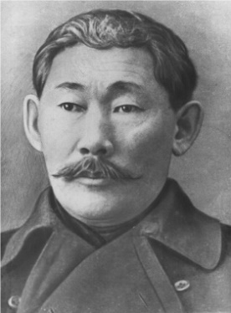  Алексей Елисеевич Кулаковскай-  Өксөкүлээх Өлөксөй | 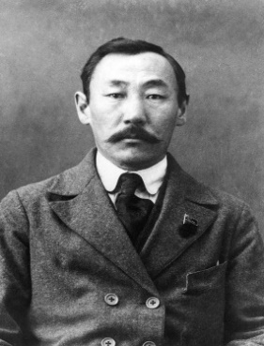  Анемподист Иванович Софронов- Алампа

3.
Алдан
Лена
Амма
Таатта үрэх

Сыһыарыылар (2 бөлөх)

Ытык-Күөл
Дэбдиргэ
Туора Күөл
Кыйы
Чөркөөх
Дьохсоҕон

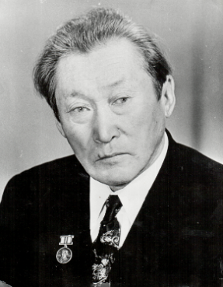  Дмитрий Кононович Сивцев-Суорун Омоллоон | Алексей Елисеевич Кулаковскай-Өксөкүлээх Өлөксөй | 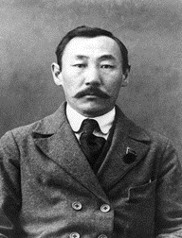  Анемподист Иванович Софронов- Алампа | 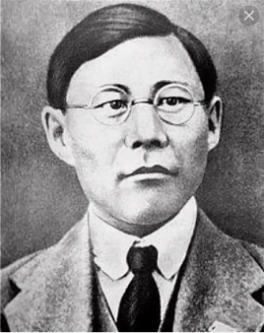  Платон Алесеевич  Ойуунускай

Таатта үрэх

Сыһыарыылар (3 бөлөх)

Харбалаах
Чычымах
Чымнаайы
Даайа Амма

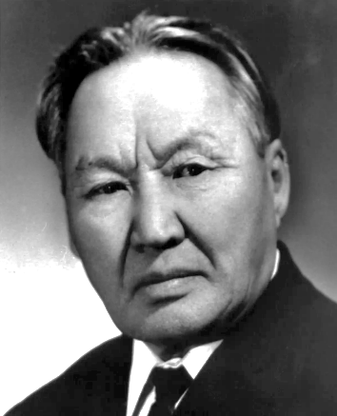  Серафим Романович  Кулачиков- Эллэй | Николай Егорович  Мординов-Амма Аччыгыйа

Алдан
Лена
Амма

Путеводитель – 4 творческай бөлөх
- Таатта гиэрбэтин кинигэттэн булан оҥор.
Бэриллибит гиэрбэлэртэн бэйэҥ улууһун, Томпо киэнин булан оҥор.
- Репортаж
Таатта улууһа Томпо улууһун кытта ыаллыы сытар. Улуус баһылыга Соров Михаил Михайлович. Уопсайа !ҥ нэһилиэктээх. Улуус гиэрбэтигэр аал луук мас ойууланар. Биһигини ситимниир Алдан өрүс.
- Кириэс-Халдьаайы уонна Уус-Таатта гиэрбэлэрин өҥнөөх кумааҕы кырыйан аппликацията оҥор.
Путеводитель – 1 бөлөх
- Каартаҕа нэһилиэктэр ааттарын сыһыар.

- Текси аах, суруйааччылар хантан төрүттээхтэрин булан, картаҕа сыһыар.
Саха уус-уран литературатын саҕалааччылартан биирдэстэрэ, классик Н. Д. Неустроев 1895 сыллаахха ахсынньы 15 күнүгэр Байаҕантай улууһун IV Байаҕантай нэһилиэгэр (билиҥҥитэ Таатта улууһун Уус Таатта нэһилиэгэ) төрөөбүтэ.

- Ребуһу таайдаххына өрүс, үрэх аата тахсыа. Каартаҕа уруһуйдаа, аатын сыһыар.
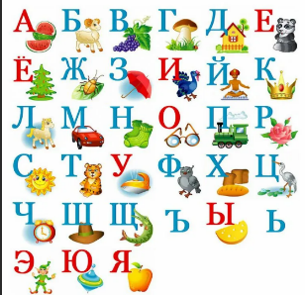
,,,,, ,,
YES = ?(русск)

Эппиэтэ:_____________________
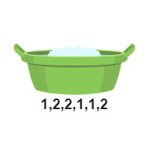

Эппиэтэ:_____________________
4. Задаачаны суоттаа:
Уус Тааттаттан Уолбаҕа диэри 51 км. Автобус түргэнэ 40 км/ч буоллаҕына, төһө бириэмэнэн тиийиэххэ сөбүй?

Эппиэтэ: ______________

Репортаж
Таатта улууһун хоту өттүгэр ____________,_____________________, ________________уонна__________________нэһилиэктэрэ бааллар эбит. Үрэҕэ________________, өрүһэ - _____________.
Уус Тааттаҕа саха уус-уран литературатын төрүттэспит _____________________төрөөбүт.

Путеводитель – 2 бөлөх
- Каартаҕа нэһилиэктэр ааттарын сыһыар.

- Текси аах, суруйааччылар хантан төрүттээхтэрин булан, картаҕа сыһыар.
Саха уус-уран литературатын төрүттээбит, уһулуччулаах бэйиэт А. Е. Кулаковскай төрөөбүт-үөскээбит сирэ-дойдута – Боотурускай улуус IV Дьохсоҕон нэһилиэгэ (билиҥҥитэ Таатта улууһун Дьохсоҕон нэһилиэгэ).
Анемподист Иванович Софронов – Алампа 1886 сыллаахха сэтинньи 14 күнүгэр Таатта улууһун I Дьохсоҕон нэьилиэгэр төрөөбүтэ.
Платон Алесеевич Слепцов – Ойуунускай сэтинньи 11 күнүгэр 1893 сыллаахха Боотурускай улуус III Дьохсоҕон (билиҥҥитэ Чөркөөх нэһилиэгэ)
Дмитрий Кононович Сивцев – Суорун Омоллоон 1906 сыллаахха балаҕан ыйын 14 күнүгэр Таатта улууһун III Дьохсоҕон (билиҥҥитэ Чөркөөх) нэһилиэгэр төрөөбүтэ.

3. Ребуһу таайдаххына өрүс, үрэх аата тахсыа. Каартаҕа уруһуйдаа, аатын сыһыар.

1. ,,,,, ,,
YES = ?(русск)

Эппиэтэ: ___________________________

2.

Эппиэтэ:_____________________________

Репортаж
Таатта улууһун киин сытар нэһилиэктэрэ: ____________, _____________, ____________, ________________,____________,________________.
Үрэҕэ________________.
Саха уус-уран литературатын төрүттэспит
1.__________________________________________________,
2.__________________________________________________,
3.__________________________________________________,
4. _________________________________________________ төрөөбүттэр.

Путеводитель – 3 бөлөх
- Каартаҕа нэһилиэктэр ааттарын сыһыар.

- Текси аах, суруйааччылар хантан төрүттээхтэрин булан, картаҕа сыһыар.
Саха нороднай поэта Серафим Романович Кулачиков –Эллэй уонна саха народнай суруйааччыта Николай Егорович Мординов – Амма Аччыгыйа Таатта улууһун Аллара Амма нэьилиэгэр (билиҥҥитэ Чычымах) төрөөбүттэрэ.

3. Ребуһу таайдаххына өрүс, үрэх аата тахсыа. Каартаҕа уруһуйдаа, аатын сыһыар.
1.

Эппиэтэ:_____________________________

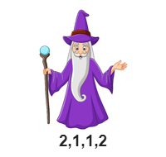
2.

Эппиэтэ: ____________________________

4. «Чуораанчык» сурунаалтан Амма Аччыгыйа төрдүс тоҕотун аах, сөптөөх эппиэти бэлиэтээ.
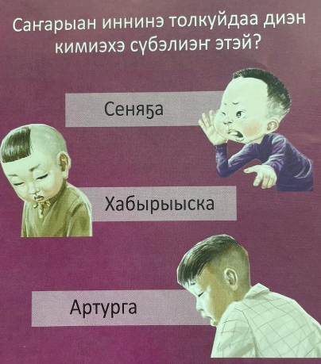
Репортаж
Таатта улууһун түөрт нэһилиэгэ ________өрүс кытылыгар турар. Ол курдук ________________, ___________________, _____________________ уонна_______________. Саха народнай поэта_________________________________,
саха народнай суруйааччыта____________________________ Чычымах нэһилиэгэр төрөөбһттэрэ.

Путеводитель – 4 бөлөх
- Папка иьигэр эһиэхэ матырыйаал баар. Хартыыналары көрөн сорудаҕы оҥор. Үлэ түмүгүн бэриллибит рамаҕа ук.
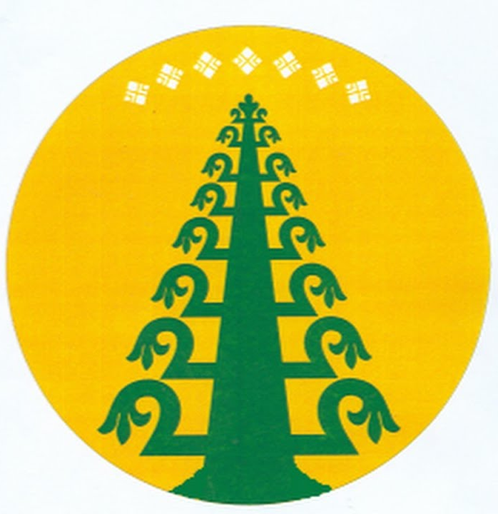

Репортаж
Таатта улууһа Томпо улууһун кытта ыаллыы сытар. Улуус Баһылыга Соров Михаил Михайлович буолар. Уопсайа 14 нэьилиэктээх, нэһилиэнньэтэ 17011 киһи. Улуус гиэрбэтигэр аал луук мас ойууланар. Биһигини ситимниир Алдан өрүс.

Хара-Алдан | Баайаҕа | Уолба | Уус-Таатта
Ытык-Күөл | Туора-Күөл | Дьохсоҕон | Чөркөөх | Дэбдиргэ
Чычымах | Харбалаах | Кыйы | Даайа-Амма | Чымнаайы

